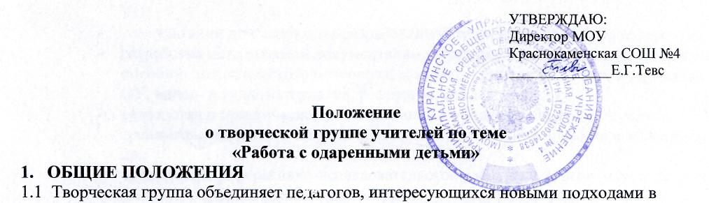
организации учебного процесса в ОУ, занимающихся изучением, освоением, внедрением какой-то одной общей проблемы коллег-единомышленников.
- Творческая группа является самостоятельным звеном научно-методической работы в ОУ.
- Данное положение разработано в соответствии с Законами РФ «Об образовании» и Уставом МОУ Краснокаменская СОШ № 4.
2. ЦЕЛЬ СОЗДАНИЯ
Объединение педагогов, участвующих в научно-педагогическом исследовании и научно-практическом поиске при совершенствовании учебно-воспитательного процесса.
3. СОДЕРЖАНИЕ ДЕЯТЕЛЬНОСТИ
3.1 Изучение проблемы исследования, определение гипотезы, апробирование идей в практике работы педагогов.
- Отслеживание эксперимента, инноваций, результатов работы, выработка рекомендаций для педагогов.
- Обобщение и пропаганда результатов опыта работы (проведение «круглых столов», семинаров творчески работающих преподавателей, выставок, издание информационных пакетов по научно-практической деятельности), работа над повышением творческого роста педагогов.
4. ОРГАНИЗАЦИЯ РАБОТЫ
- Руководство творческой группой осуществляет педагог, имеющий большой опыт в области исследуемой проблемы, который утверждается приказом руководителя учреждения.
- Кандидатуры педагогов - членов творческой группы рассматриваются на МС учреждения.
- Творческая группа анализирует и составляет план работы, используя разные формы работы, включая формы отслеживания и качества обученности учащихся.
- Заместитель директора по УВР оказывает методическую и организационную помощь педагогам творческой группы, проводит консультации, контролирует процесс работы, дает рекомендации по устранению недочетов.
- Заседание группы проводятся не реже одного раза в три месяца.
- Члены творческой группы премируются в соответствии с Положением о материальном поощрении работников ОУ.
- Для оформления учебно-методического комплекса и отчетности членов творческой группы среди членов творческой группы выбирается секретарь.
5. НАПРАВЛЕНИЯ РАБОТЫ ТВОРЧЕСКОЙ ГРУППЫ
5.1 Творческая группа ведет работы по следующим направлениям:
- работа над реализацией программы эксперимента;
- освоение новых технологий обучения;
- диагностика деятельности, личностного роста учащегося и преподавателя;
- обогащение психолога педагогическими знаниями;
- индивидуализация и дифференциация обучения;
- реализация системного подхода к познанию;
- создание психолого-педагогнческих конструкций учебного процесса, включающих цель, типы связей, результат, прогнозирование и конструирование УП;
- консультации по специально-разработанной тематике, в том числе авторской;
- разработка методической документации (программ, конспектов занятий, учебных пособий, дидактического материала, рекомендации для педагогов и студентов ОУ, видео- и аудиоматериагов, рефератов, докладов и т.д.);
- разработка и практическое использование в УП активных форм обучения, тренингов, «мозгового штурма», дискуссий, коллективной мыследеятельности и
др-;
> организация реферативно-исследовательской работы педагогов (изучение, анализ
психолого-педагогической литературы).
6. ДНЕВНИК ЭКСПЕРИМЕНТА ИННОВАЦИИ.
В нем отражаются итоги деятельности экспериментальной площадки, анализ контрольных и проверочных срезов, в динамике отслеживаются знания и умения, отрабатывается содержание гипотезы и исследования, фиксируются изменения учащихся.
7. ДОКУМЕНТАЦИЯ И ОТЧЕТНОСТЬ
Для отчетности готовятся следующие документы:
- План работы, протоколы заседаний.
- Обсуждаемые вопросы, исследования результативности, фиксируются в дневнике эксперимента в форме аналитических диаграмм, вывод, обобщение, а также рекомендаций.
- Анализ деятельности творческой группы, годовой отчет.

